МІНІСТЕРСТВО ОСВІТИ І НАУКИ УКРАЇНИ
ЗАХІДНОУКРАЇНСЬКИЙ НАЦІОНАЛЬНИЙ УНІВЕРСИТЕТ
ФАКУЛЬТЕТ КОМПЮТЕРНИХ ІНФОРМАЦІЙНИХ ТЕХНОЛОГІЙ

Кафедра ІОСУ

«Штучний інтелект»
Комплексне практичне індивідуальне завдання
з курсу «Основи комп’ютерних наук»

Студентки:
_________________ (підпис)

_________________
(підпис)
Оцінка:___________________
Дата: ____________________

Тернопіль
2020
Короткий опис вибраної предметної області

Штучний інтелект

Штучний інтелект — здатність інженерної програми здобувати, обробляти та застосовувати знання та вміння.
Єдиної відповіді на питання, чим опікується штучний інтелект, не існує. Майже кожен автор, який пише книгу про штучний інтелект, відштовхується від якогось визначення, та розглядає в його світлі досягнення цієї науки. Зазвичай ці визначення зводяться до таких:
- штучний інтелект вивчає методи розв'язання завдань, які потребують людського розуміння. Отже, мова іде про те, щоби навчити ШІ розв'язувати тести інтелекту. Це передбачає розвиток способів розв'язання задач за аналогією, методів дедукції та індукції, накопичення базових знань і вміння їх використовувати.
- штучний інтелект вивчає методи розв'язання задач, для яких не існує способів розв'язання або вони не коректні (через обмеження в часі, пам'яті тощо). Завдяки такому визначенню інтелектуальні алгоритми часто використовуються для розв'язання NP-повних задач.
- штучний інтелект займається моделюванням людської вищої нервової діяльності.
- штучний інтелект — це системи, які можуть оперувати зі знаннями, а найголовніше — навчатися. В першу чергу мова ведеться про те, щоби визнати клас експертних систем (назва походить від того, що вони спроможні замінити «на посту» людей-експертів) інтелектуальними системами.
- останній підхід, що почав розвиватися з 1990-х років, називається агентно-орієнтованим підходом. Цей підхід зосереджує увагу на тих методах і алгоритмах, які допоможуть інтелектуальному агенту виживати в довкіллі під час виконання свого завдання. Тому тут значно краще вивчаються алгоритми пошуку і прийняття рішення.

Поговоримо про розділ штучного інтелекту як машинне навчання:
Машинне навчання — це розділ штучного інтелекту, що має за основу побудову та дослідження систем, які можуть самостійно навчатись з даних. Наприклад, система машинного навчання може бути натренована на електронних повідомленнях для розрізняння спаму і прийнятних повідомлень. Після навчання вона може бути використана для класифікації нових повідомлень електронної пошти на спам та не-спам. В основі машинного навчання розглядаються уявлення та узагальнення.
Існують різні методи створення систем штучного інтелекту. У наш час можна виділити 4 досить різних методи:
- Логічний підхід. Основою для вивчення логічного підходу слугує алгебра логіки. Кожен програміст знайомий з нею з того часу, коли він вивчав оператор IF. Свого подальшого розвитку алгебра логіки отримала у вигляді числення предикатів ( булевозначні функції ) — в якому вона розширена за рахунок введення предметних символів, відношень між ними. Крім цього, кожна така машина має блок генерації цілі, і система виводу намагається довести дану ціль як теорему. Якщо ціль досягнута, то послідовність використаних правил дозволить отримати ланцюжок дій, необхідних для реалізації поставленої цілі (таку систему ще називають експертною системою). Потужність такої системи визначається можливостями генератора цілей і машинного доведення теорем. Для досягнення кращої виразності логічний підхід використовує новий напрям, його назва — нечітка логіка. Головною відмінністю цього напряму є те, що істинність вислову може приймати окрім значень «так»/«ні» (1/0) ще й проміжні значення — «не знаю» (0,5), «пацієнт швидше живий, ніж мертвий» (0,75), «пацієнт швидше мертвий, ніж живий» (0,25). Такий підхід подібніший до мислення людини, оскільки вона рідко відповідає «так» або «ні».
- Під структурним підходом ми розуміємо спроби побудови штучного інтелекту шляхом моделювання структури людського мозку. Однією з перших таких спроб був перцептрон Френка Розенблатта. Головною моделюючою структурною одиницею в перцептронах (як і в більшості інших варіантах моделювання мозку) є нейрон. Пізніше виникли й інші моделі, відоміші під назвою нейронні мережі (НМ) і їхні реалізації — нейрокомп'ютери. Ці моделі відрізняються за будовою окремих нейронів, за топологією зв'язків між ними і алгоритмами навчання. Серед найвідоміших на початку 2000-х років варіантів НМ можна назвати НМ зі зворотнім поширенням помилки, мережі Кохонена, мережі Гопфілда, стохастичні нейронні мережі. У ширшому розумінні цей підхід відомий як конекціонізм. Відмінності між логічним та структурним підходом не стільки принципові, як це здається на перший погляд. Алгоритми спрощення і вербалізації нейронних мереж перетворюють моделі структурного підходу на явні логічні моделі. З іншого боку, ще 1943 року Воррен Маккалох і Волтер Піттс показали, що нейронна мережа може реалізувати будь-яку функцію алгебри логіки.
- Еволюційний підхід. Під час побудови системи ШІ за даним методом основну увагу зосереджують на побудові початкової моделі і правилах, за якими вона може змінюватися (еволюціонувати). Причому модель може бути створено за найрізноманітнішими методами, це може бути і НМ, і набір логічних правил, і будь-яка інша модель. Після цього ми вмикаємо комп'ютер і він на основі перевірки моделей відбирає найкращі з них, і за цими моделями за найрізноманітнішими правилами генеруються нові моделі. Серед еволюційних алгоритмів класичним вважається генетичний алгоритм.
- Імітаційний підхід. Цей підхід є класичним для кібернетики з одним із її базових понять чорний ящик. Об'єкт, поведінка якого імітується, якраз і являє собою «чорний ящик». Для нас не важливо, які моделі у нього всередині і як він діє, головне, щоби наша модель в аналогічних ситуаціях поводила себе без змін. Таким чином тут моделюється інша властивість людини — здатність копіювати те, що роблять інші, без поділу на елементарні операції і формального опису дій. Часто ця властивість економить багато часу об'єктові, особливо на початку його життя.

Нейронні мережі — це обчислювальні системи, натхнені біологічними нейронними мережами, що складають мозок тварин. Такі системи навчаються задач (поступально покращують свою продуктивність на них), розглядаючи приклади, загалом без спеціального програмування під задачу.
Нейронні мережі використовуються для вирішення складних завдань, які вимагають аналітичних обчислень подібних тим, що робить людський мозок. Найпоширенішими застосуваннями нейронних мереж є:
Класифікація - розподіл даних по параметрах. Наприклад, на вхід дається набір людей і потрібно вирішити, кому з них давати кредит, а кому ні. Цю роботу може зробити нейронна мережа, аналізуючи таку інформацію як: вік, платоспроможність, кредитна історія і тд.
Передбачення - можливість прогнозувати наступний крок. Наприклад, зростання або падіння акцій, грунтуючись на ситуації на фондовому ринку.
Розпізнавання - в даний час, саме широке застосування нейронних мереж. Використовується в Google, коли ви шукаєте фото або в камерах телефонів, коли воно визначає положення вашого обличчя і виділяє його і багато іншого.

Постановка задачі
Створення нейронної мережі яка на основі вхідних данних буде прогнозувати чи вижив пасажир під час затоплення «Титаніка».
Розв’язок
Перше, що нам необхідно зробити це ознайомитись із вхідним набором данних:

ID | Тип білету | Вік | Стать | Статус виживання
1 | 1 | 37 | Чоловік | Вижив
2 | 2 | 21 | Жінка | Вижила
3 | 3 | 30 | Чоловік | Не вижив
4 | 2 | 40 | Жінка | Не вижила

Замінимо текст цифрами:
Жіноча стать - 0;
Чоловіча стать – 1;
Вижив – 1;
Не вижив – 0;
Отримаємо наступну матрицю:
$\begin{matrix}|1 & 1 \\ |2 & 2 \\ |3 & 3\end{matrix} \begin{matrix}27 & 1 & 1| \\ 29 & 0 & 1| \\ 33 & 1 & 0|\end{matrix}$
$\begin{matrix}|4 & 2 & 40\end{matrix} \begin{matrix}1 & 0\end{matrix}$|
Можем зауважити, що пріорітет на виживання мають люди меншого віку і в яких білет кращого классу.
Тобто людина середнього віку з білетом 3-го класу практично не має шансів вижити.
Відштовхуючись від отриманої інформації складемо модель нейронної мережі:
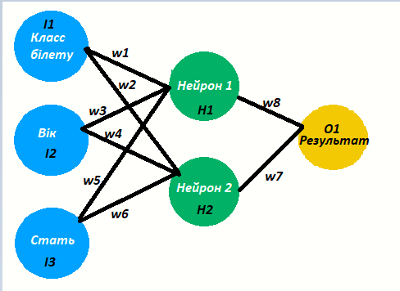
Позначення вхідних данних І1, І2, І3;
Позначення нейронів Н1, Н2;
Позначення результату О1;
Позначення синапсів w1-w8;

Нейрони повязанні між собою за допомогою синапсів, синапси в свою чергу мають свої ваги і передають інформацію. Наприклад синапс w1 має вагу 0.2, а синапс w2 має вагу 0.5. Це означає що інформація передана другим синапсом(w2) буде домінуючою.

Скористуємось наступною формулою для обичислення нейронів:
$$Н_{1input}=\left(I_{1}*W_{1}\right)+\left(I_{2}*W_{3}\right)+(I_{3}*W_{5})$$
$H_{1output }= F_{activation}(H_{1input})$
Аналогічно і для нейрону $Н_{2}$, тільки синапси будуть з парними індексами.
Функція активації необхідна (sigmoida), аби нормалізувати вхідні данні, наприклад якщо у нас на вході велике число(вік пасажира) То за допомогою цієї функції ми отримаємо вихід в потрібному нам діапазоні.
Використаємо сигмоїду як нашу функцію активації, тому що її діапазон [0,1]:
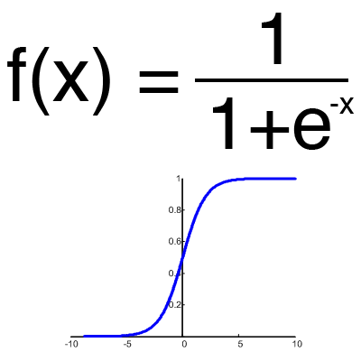
Тепер коли ми маємо значення обох нейронів, то можемо передати їх до нейрона О1 за допомогою синапсів w7,w8.
Порахуємо його результат за формулою для нейронів (Н1, Н2).
Оскільки ваги для синапсів ми вибирали методом рандому то марно надіятись на 100% результат.
Порахуємо нашу похибку за формулою:
Error = (($O_{ideal}$- $O_{1}$)^2)/1
Тепер за допомогою методу оберненого розповсюдженя(МОР) змінимо значення ваг для синапсів, аби зменшити похибку в наступній ітерації.

Принцип роботи МОР:

Звідси візьмемо формули для обчислення дельти нейронів
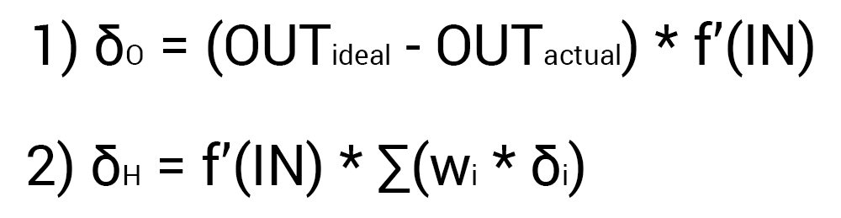
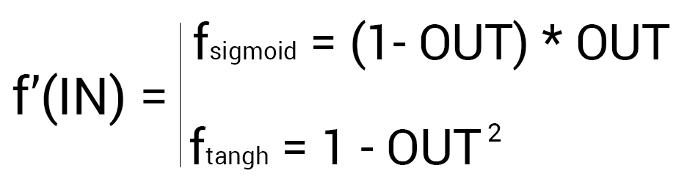
Використаємо градієнтний спуск потрібен для того, аби наша нейронна мережа на потрапила у локальний мінімум.
Тепер знайдемо значення градієнтного спуску для кожної дельти 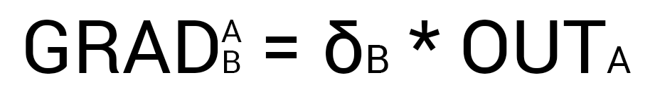
Далі знайдемо дельту синапса
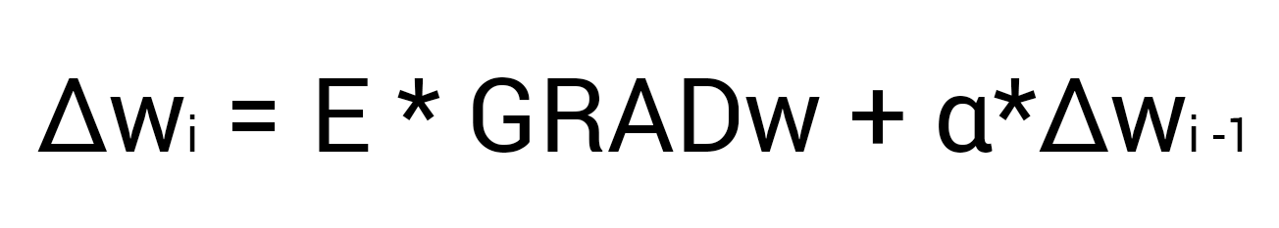
Де Е- це швидкість навчання мережі, а(альфа) – це момент(необхідний для оптимізації і для того аби не попасти в локальний мінімум).
Оновлюємо вагу синапса:
Wі_{new} = wі + Δwі
Тепер виконавши подібні операції для кожного синапса запустимо наступну ітерацію, або епоху.
Епоха - це пройдення кожного елементу наших вхідних данних.
Виразимо це в коді як:
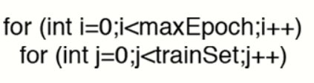
Тепер варто провести обчислення на основі нашої матриці яку ми отримали в самому початку:
$$\begin{matrix}|1 & 1 \\ |2 & 2 \\ |3 & 3\end{matrix} \begin{matrix}27 & 1 & 1| \\ 29 & 0 & 1| \\ 33 & 1 & 0|\end{matrix}$$
$\begin{matrix}|4 & 2 & 40\end{matrix} \begin{matrix}1 & 0\end{matrix}$|
Для цього створимо програму написану на мові Python.
Пропишемо формули для обчислення і спобуємо по тренувати нашу мережу.
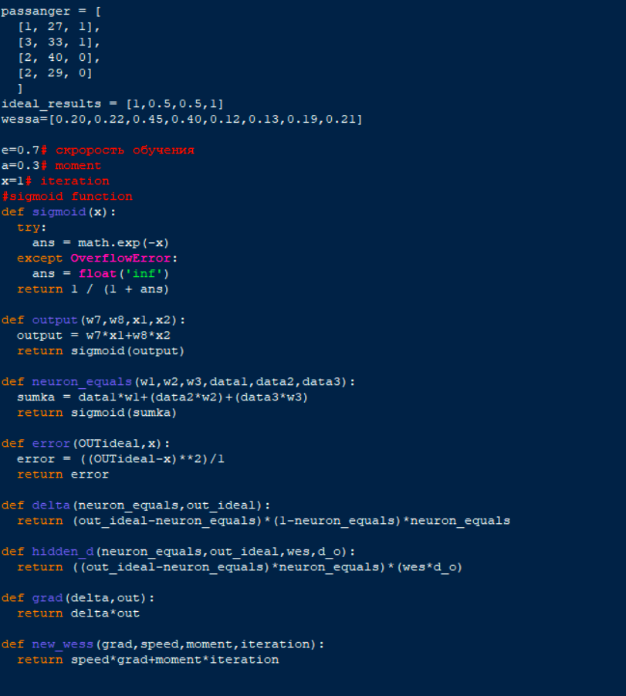
Тепер прописавши основні функції для обчислень, можемо створити саме тіло нейронної мережі:
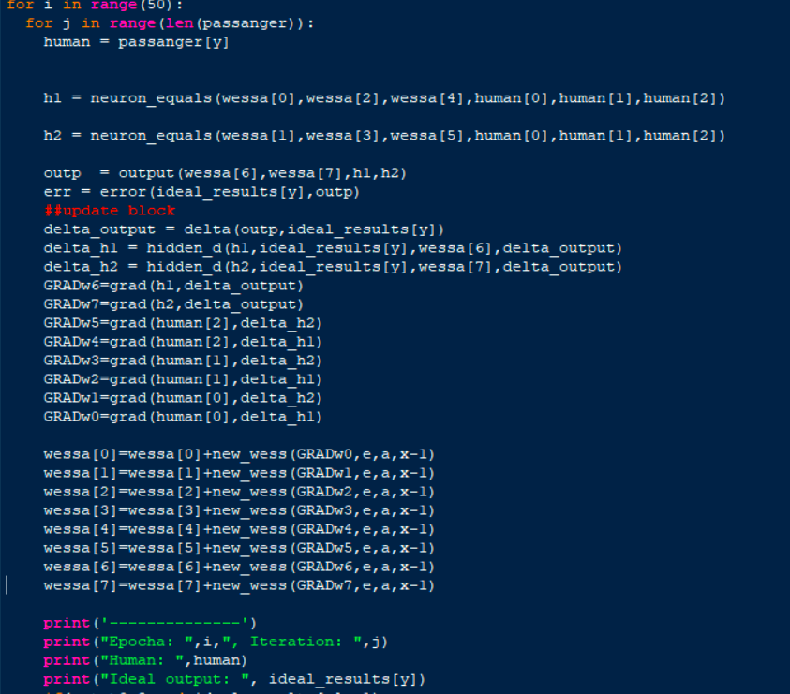

Запустимо наш код і подивимось на результат навчання нашої нейронної мережі:

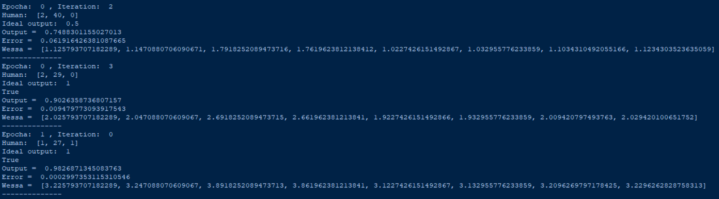

Ми можемо помітити,як змінюється похибка і ваги.
Почекаємо до кінця навчання і перевіримо нашу нейронну мережу на кінцевих вагах.
Тіло НМ без алгоритму навчання:
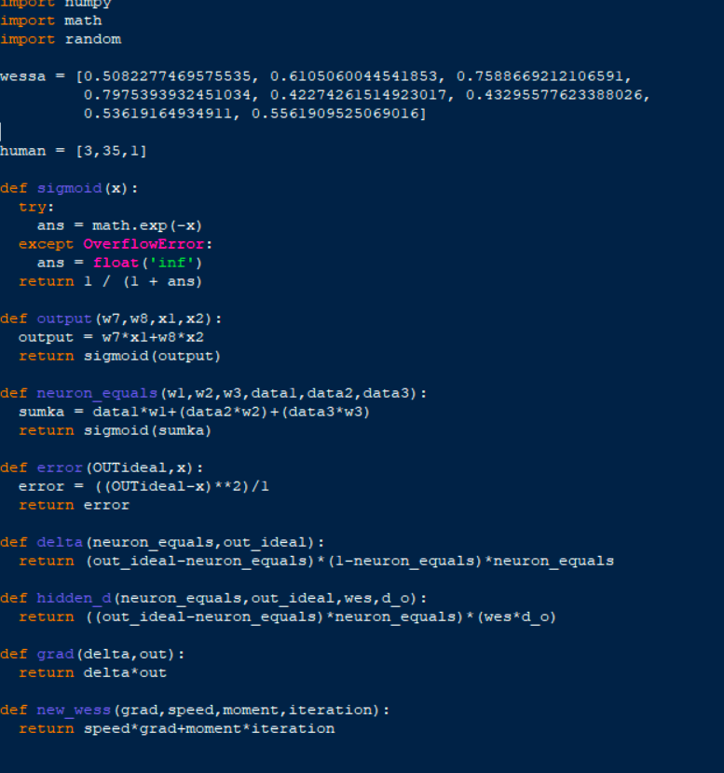
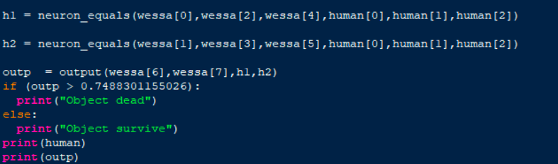

Перевiримо її результат на різних данних:
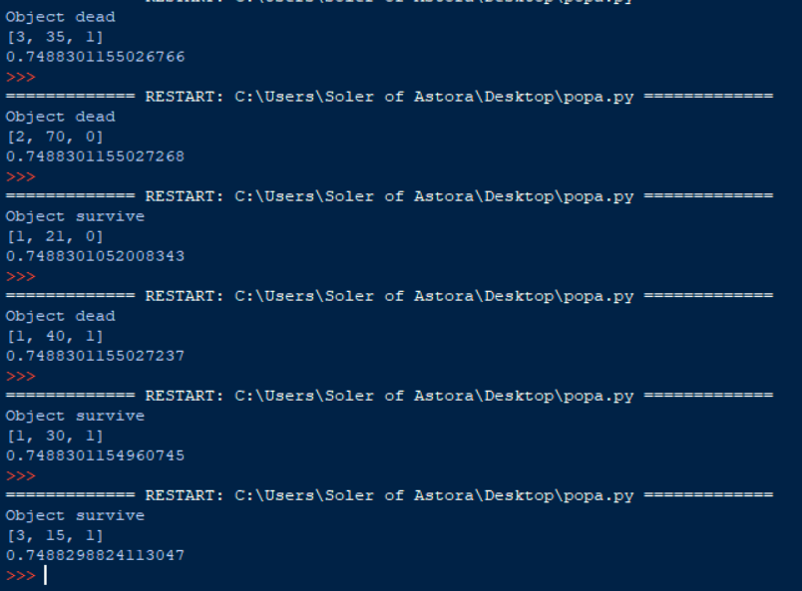

Можемо побачити, що наша НМ дає адекватиний і вірний прогноз.
Так пасажири мають різний приорітет відповідно до квитка і віку.

Висновок: отже, штучний інтелект це хороша річ, яку можна навчити думати, розуміти, передбачувати та повторювати. Оскільки це лише інтелект, тобто відсутні почуття вона в екстрених ситуаціях мислити швидше і швидше приймаючи рішення. Тобто це змога замінити людей на механічні пристрої. Наприклад: ШІ використовуються для медичної діагностики, електронної комерції, дистанційного керування роботами та дистанційного зондування Землі. Також ШІ використовується для розробки та розвитку численних галузей, включаючи фінансування, охорону здоров'я, освіту, транспорт та інші.

Список використаних джерел:
https://habr.com/ru/post/312450/?_ga=2.136568112.1453660915.1607586959-315927736.1587132052
https://habr.com/ru/post/313216/?_ga=2.136568112.1453660915.1607586959-315927736.1587132052
https://habr.com/ru/post/416211/?_ga=2.136568112.1453660915.1607586959-315927736.1587132052
https://uk.wikipedia.org/wiki/%D0%A8%D1%82%D1%83%D1%87%D0%BD%D0%B8%D0%B9_%D1%96%D0%BD%D1%82%D0%B5%D0%BB%D0%B5%D0%BA%D1%82

